空中宣讲会企业参会操作指南

为进一步保证用人单位春季招聘和毕业生的求职需求，为用人单位和毕业生搭建更为方便的线上招聘求职通路。我校智慧化精准就业平台现上线空中宣讲会功能。
该功能打通腾讯视频全生态，用人单位登录我校就业信息网注册审核后，可通过复制空中宣讲会的腾讯视频链接上传空中宣讲会视频，并申请参加我校空中宣讲会。经过我校审核通过的用人单位空中宣讲会视频将在本校就业信息网呈现，用人单位还可在后台查看学生简历，进行在线互动等。空中宣讲会发布分为上传宣讲会视频至腾讯视频以及发布空中宣讲会至就业信息网首页，具体操作步骤如下：
一、上传空中宣讲会视频至腾讯视频
第1步：下载腾讯客户端，注册登录完成实名认证。
用QQ账号注册腾讯视频账号并登录，同时完成实名认证。（重点敲黑板：务必下载使用【腾讯客户端】上传视频，且只有使用QQ账号登陆才可以上传视频！）
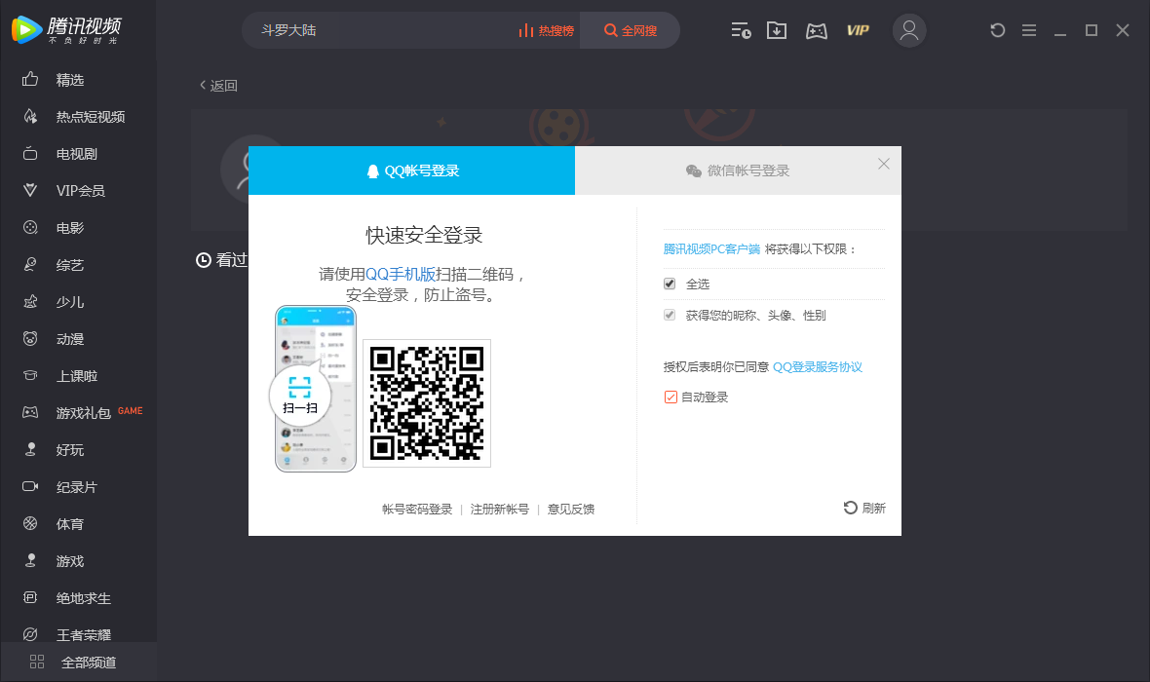
点击右侧实名注册按要求上传资料完成注册。
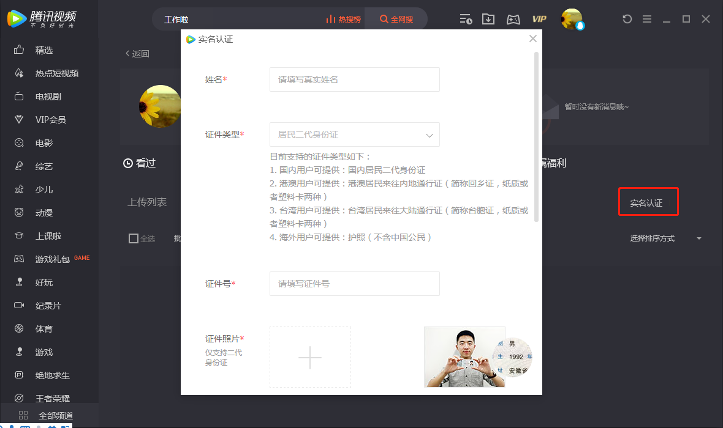

第2步：将您的宣讲视频上传至腾讯视频平台
在上传视频页面点击中间【点击上传或将其拖拽至此处】，将视频从本地上传至腾讯视频并等待审核。
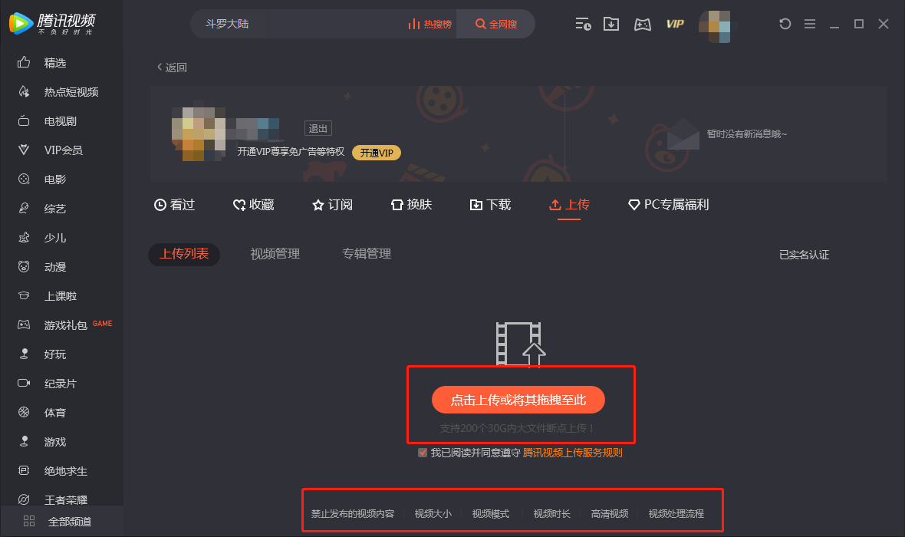

温馨提醒：
最好体验的空中宣讲视频建议不超过30分钟，分辨率720P以上，方便学生观看。（上传视频时可阅读腾讯客户端底部，了解腾讯上传视频格式，大小，时长限制）
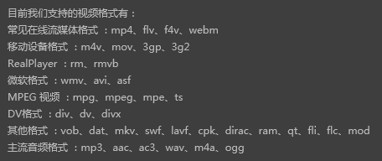

第3 步：复制腾讯视频网页链接
上传完成后需打开【腾讯视频网页】并登录（敲黑板：一定在网页端登录不是腾讯客户端），在个人中心找到管理视频点击播放，同时复制网页链接（敲黑板：复制的是网页链接非客户端视频链接）。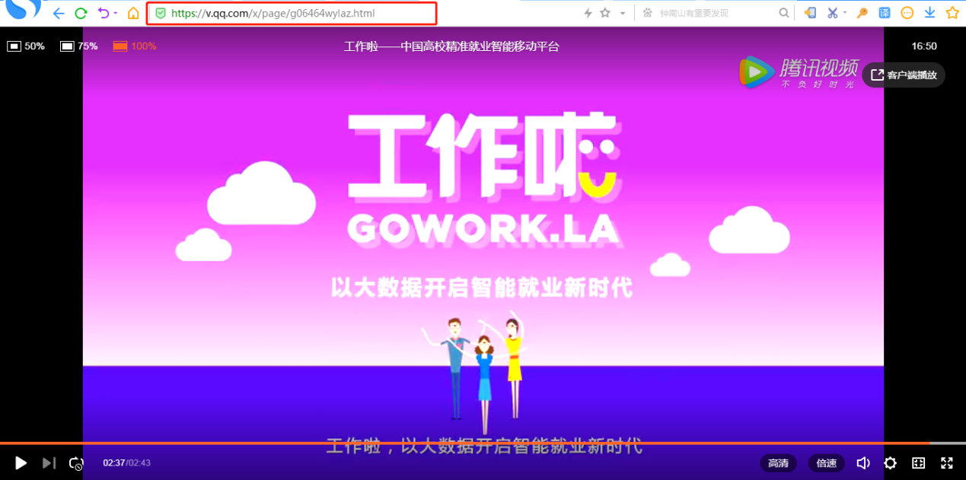

二、发布空中宣讲会至高校就业信息网
第1步：登录
点击高校就业信息网首页右上方【用人单位登录】，使用手机号进行注册登录
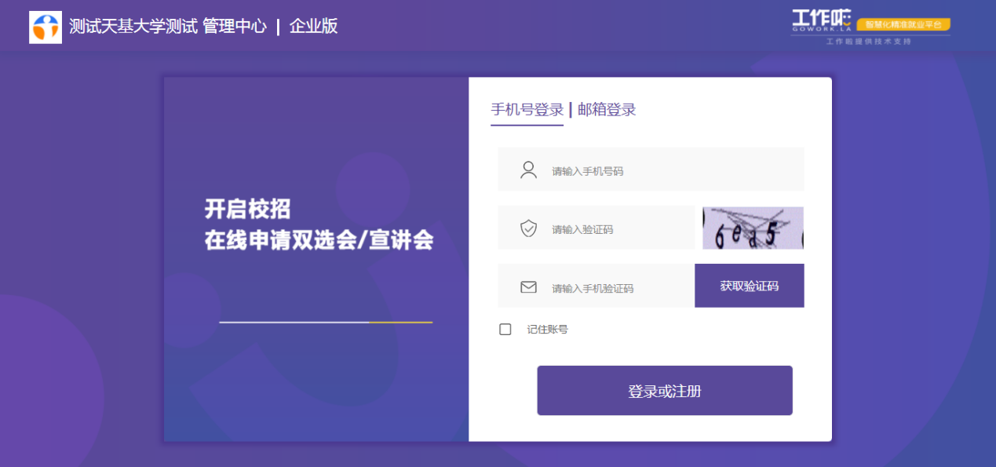

第2步：上传资质认证
未注册用户登录后上传资质信息（已注册用户可直接发布空中宣讲会）
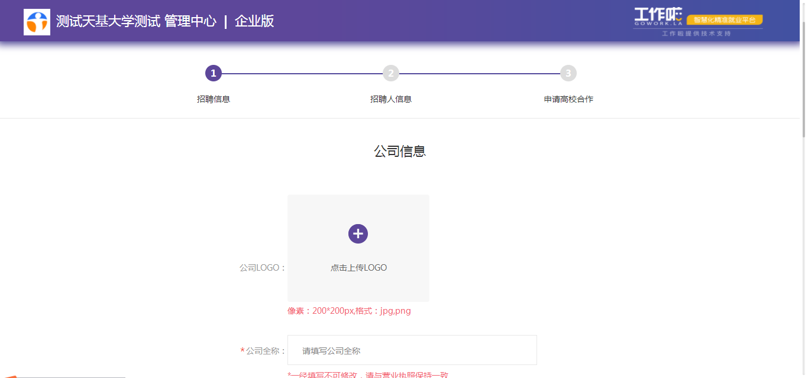

第3步：发布宣讲会
点击【空中宣讲会】，填写详细信息，并把已复制的腾讯视频链接粘贴至【上传视频链接】处
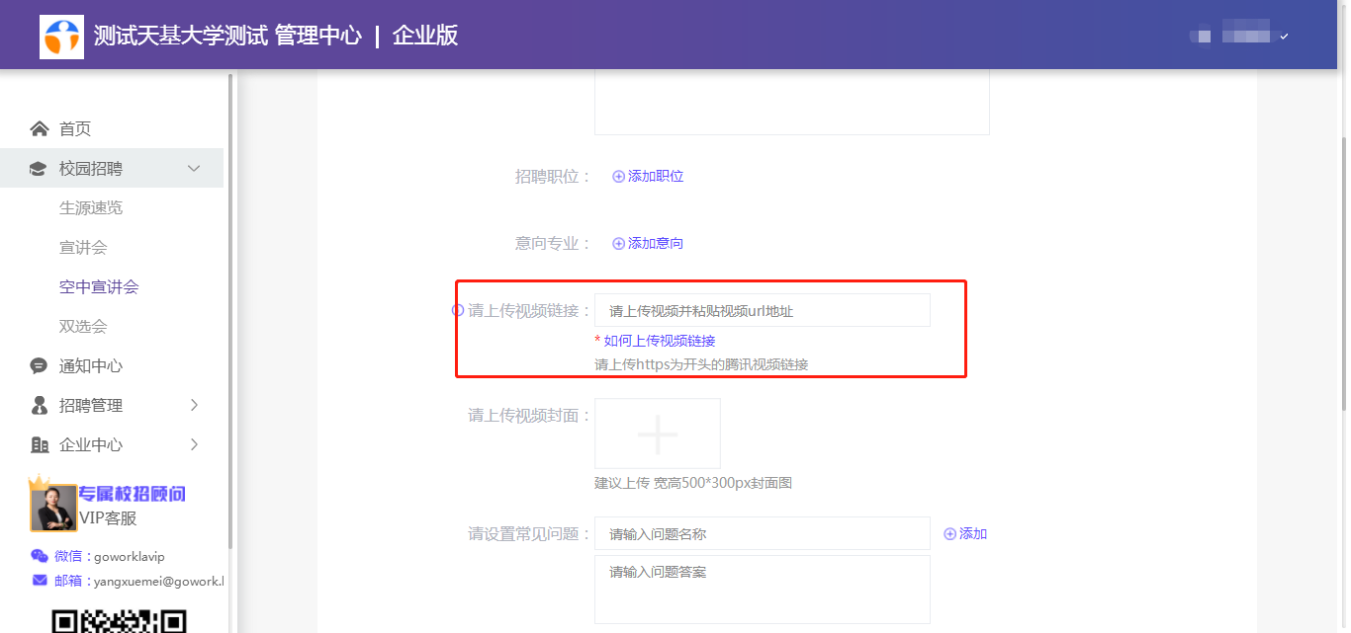

第4步：提交审核
上传完成后点击最下方【提交】按钮，等待高校审核，审核通过后即发布成功，审核结果可在【空中宣讲会】。
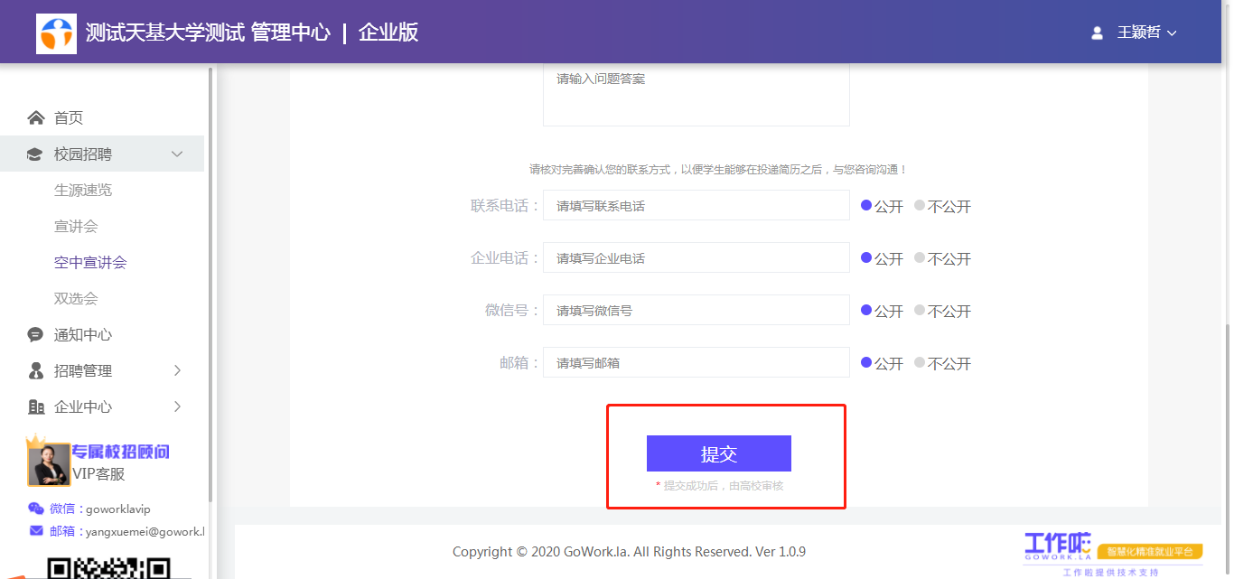
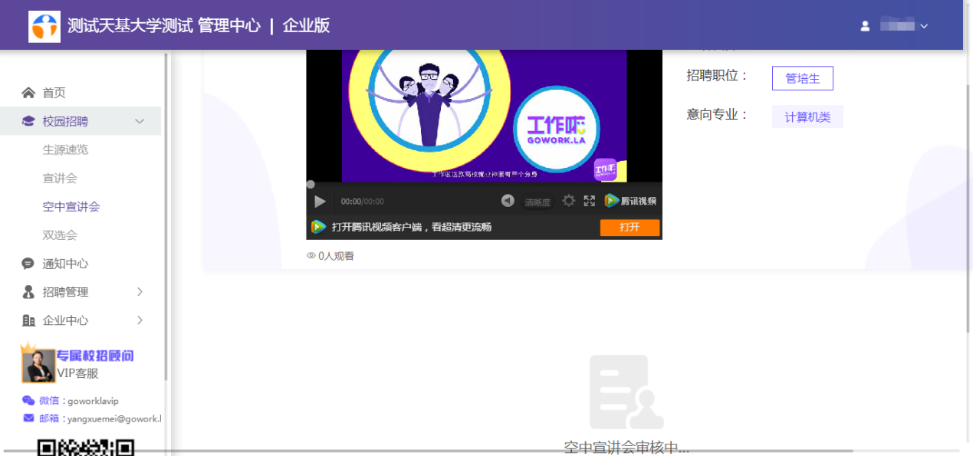

三、查看简历/在线互动功能
第1步：查看简历
通过审核的用人单位，可以点击【投递过我的学生】按钮直接查看学生投递简历。
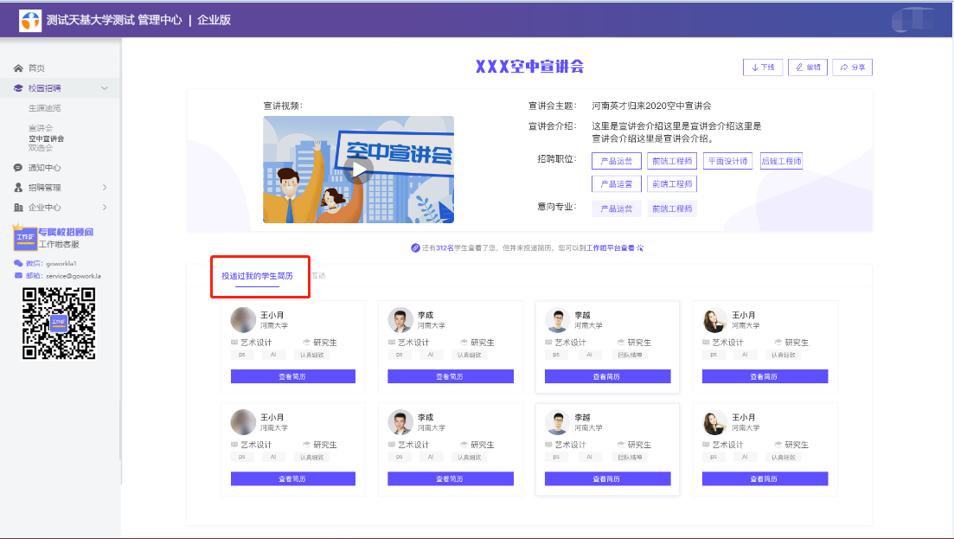

第2步：在线互动
用人单位可在已上传的【空中宣讲会】下方点击【互动】，在互动列表中点击【新增问答】按钮，设置学生可能问到的高频问题。
